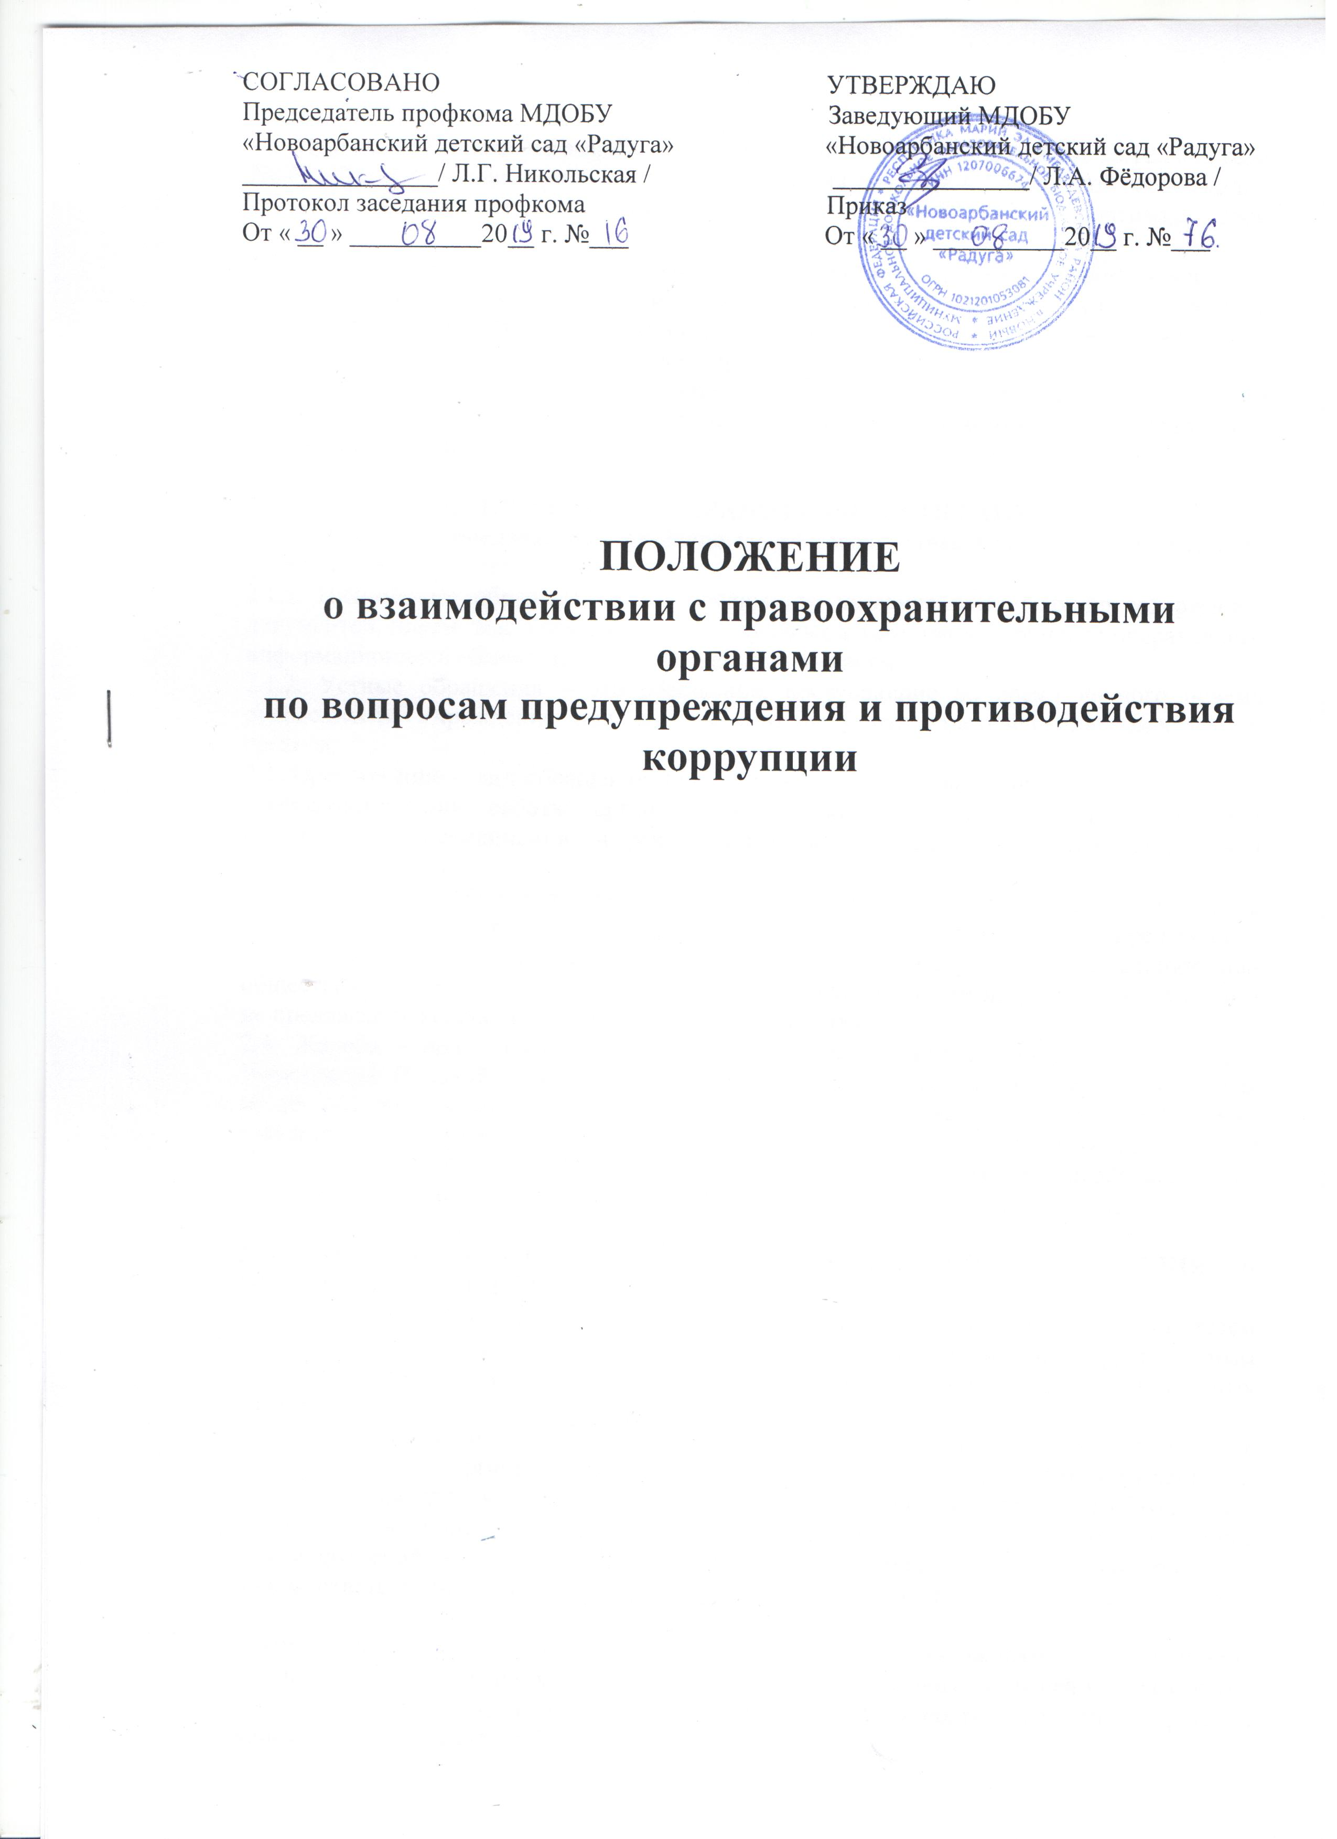

1. ОБЩИЕ ПОЛОЖЕНИЯ
1.1. Настоящее Положение разработано на основе Федерального Закона от 28.12.2013 года № 442-ФЗ «Об основах социального обслуживания граждан в Российской Федерации», статьи 45 Федерального закона от 25 декабря 2008 г. № 273-ФЗ «О противодействии коррупции».
1.2. Настоящее Положение устанавливает общие правила организации деятельности по взаимодействию с правоохранительными органами, содержит описание процесса взаимодействия МДОБУ "Новоарбанский детский сад «Радуга»"» (далее - Учреждение) с правоохранительными органами (далее - органы).
1.3. Условия настоящего Положения, определяющие порядок взаимодействия Учреждения с одной стороны, и органов, с другой стороны, распространяются на все структурные подразделения Учреждения.

2. ВИДЫ ОБРАЩЕНИЙ В ПРАВООХРАНИТЕЛЬНЫЕ ОРГАНЫ
2.1. Обращение – предложение, заявление, жалоба, изложенные в письменной или устной форме и представленные в органы.
2.1.1. Письменные обращения – это обращенное название различных по содержанию документов, писем, выступающих и использующих в качестве инструмента оперативного информационного обмена между Учреждением и органами.
2.1.2. Устные обращения – это обращение, поступающие во время личного приема руководителя Учреждения или его заместителя у руководителей или заместителей органов.
2.2. Предложение – вид обращения, цель которого обратить внимание на необходимость совершенствования работы органов, организаций (предприятий, учреждений или общественных объединений) и рекомендовать конкретные пути и способы решения поставленных задач.
2.3. Заявление – вид обращения, направленный на реализацию прав и интересов Учреждения. Выражая просьбу, заявление может сигнализировать и об определенных недостатках в деятельности органов, организаций (предприятий, учреждений или общественных объединений). В отличие от предложения, в нем не раскрываются пути и не предлагаются способы решения поставленных задач.
2.4. Жалоба – вид обращения, в котором идет речь о нарушении прав и интересов Учреждения. В жалобе содержится информация о нарушении прав и интересов и просьба об их восстановлении, а также обоснованная критика в адрес органов, организаций (предприятий, учреждений или общественных объединений), должностных лиц и отдельных лиц, в результате необоснованных действий которых либо необоснованного отказа в совершении действий произошло нарушение прав и интересов Учреждения.

3. СОТРУДНИЧЕСТВО И ПОРЯДОК ОБРАЩЕНИЯ УЧРЕЖДЕНИЯ В ПРАВООХРАНИТЕЛЬНЫЕ ОРГАНЫ
3.1. Сотрудничество с правоохранительными органами является важным показателем действительной приверженности Учреждения, декларируемым антикоррупционным стандартам поведения. Данное сотрудничество может осуществляться в различных формах:
- Учреждение может принять на себя публичное обязательство сообщать в соответствующие органы о случаях совершения коррупционных правонарушений, о которых Учреждению (работникам Учреждения) стало известно. Необходимость сообщения в соответствующие органы о случаях совершения коррупционных правонарушений, о которых стало известно Учреждению, может быть закреплена за лицом, ответственным за предупреждение и противодействие коррупции в Учреждении;

- Учреждению следует принять на себя обязательство воздерживаться от каких-либо санкций в отношении своих сотрудников, сообщивших в органы о ставшей им известной в ходе выполнения трудовых обязанностей информации о подготовке или совершении коррупционного правонарушения.
3.2. Сотрудничество с органами также может проявляться в форме:
- оказания содействия уполномоченным представителям органов при проведении ими инспекционных проверок деятельности Учреждения по вопросам предупреждения и противодействия коррупции;
- оказания содействия уполномоченным представителям органов при проведении мероприятий по пресечению или расследованию коррупционных преступлений, включая оперативно-розыскные мероприятия.
3.3. Руководству Учреждения и ее сотрудникам следует оказывать поддержку в выявлении и расследовании органами фактов коррупции, предпринимать необходимые меры по сохранению и передаче в органы документов и информации, содержащей данные о коррупционных правонарушениях.
3.4. Руководство и сотрудники не должны допускать вмешательства в выполнение служебных обязанностей должностными лицами судебных или правоохранительных органов.
3.5. Все письменные обращения к представителям органов, готовятся инициаторами обращений – сотрудниками Учреждения, предоставляются на согласование руководителю Учреждения, без визы руководителя Учреждения письменные обращения не допускаются.
3.6. К устным обращениям Учреждения в органы предъявляются следующие требования:
3.7. Во время личного приема у руководителя Учреждения, руководитель структурного подразделения или заместитель руководителя Учреждения в устной форме устанавливает фактическое состояние дел в Учреждении и делает заявление по существу поставленных вопросов.
3.8. Руководитель структурного подразделения или заместитель руководителя Учреждения берут на контроль принятое по результатам устного заявления решение и при необходимости запрашивают информацию о ходе и результатах рассмотрения обращения.
3.9. Руководитель структурного подразделения, заместитель руководителя Учреждения или лицо, курирующее вопросы взаимодействия с органами, несут персональную ответственность за эффективность осуществления соответствующего взаимодействия.
3.10. Руководитель Учреждения планирует и организует встречи структурных подразделений Учреждения с правоохранительными органами.

4. ПАМЯТКА ДЛЯ СОТРУДНИКОВ УЧРЕЖДЕНИЯ
4.1. Письменные заявления о преступлениях принимаются в правоохранительных органах независимо от места и времени совершения преступления круглосуточно.
4.2. В дежурной части органа внутренних дел, приемной органов прокуратуры, Федеральной службы безопасности Вас обязаны выслушать и принять сообщение, при этом Вам следует поинтересоваться фамилией, должностью и рабочим телефоном сотрудника, принявшего сообщение.
4.3. Вы имеете право получить копию своего заявления с отметкой о регистрации его в правоохранительном органе или талон-уведомление, в котором указываются сведения о сотруднике, принявшем сообщение, и его подпись, регистрационный номер, наименование, адрес и телефон правоохранительного органа, дата приема сообщения.
4.4. В правоохранительном органе полученное от Вас сообщение (заявление) должно быть незамедлительно зарегистрировано и доложено вышестоящему руководителю для осуществления процессуальных действий согласно требованиям УПК РФ. Вы имеете право выяснить в правоохранительном органе, которому поручено заниматься исполнением Вашего заявления, о характере принимаемых мер и требовать приема Вас руководителем соответствующего подразделения для получения более полной информации по вопросам, затрагивающим Ваши права и законные интересы.

4.5. В случае отказа принять от Вас сообщение (заявление) о даче взятки Вы имеете право обжаловать эти незаконные действия в вышестоящих инстанциях (районных, областных, республиканских, федеральных), а также подать жалобу на неправомерные действия сотрудников правоохранительных органов в Генеральную прокуратуру Российской Федерации, осуществляющую прокурорский надзор за деятельностью правоохранительных органов и силовых структур.

